Завдання для асинхронного формату дистанційного навчання
на 18 травня 2022 року

1 клас
Навчання грамоти  /читання/ | Українська народна казка''Колобок''  https://www.youtube.com/watch?v=rLgc9vMRbyE
Математика | Віднімання виду (65- 24) .Задача на знаходження невідомого зменшуваного. Визначення часу.  https://www.youtube.com/watch?v=UDHcpAGezf0  https://www.youtube.com/watch?v=-qgNl4OUnxE  https://www.youtube.com/watch?v=y2RrBMe-Tpo
ЯДС | Рослини і тварини лісу.  https://www.youtube.com/watch?v=I0ckBu_8_bE  https://www.youtube.com/watch?v=PN6LcRNAFvo  https://www.youtube.com/watch?v=8epq0oy4dlM
Логопедія | - Виконати артикуляційні вправи  https://m.youtube.com/watch?v=GyOtjjVqaIk  - Розвиток зв'язного мовлення ,,Придумай закінчення казки,,  https://m.youtube.com/watch?v=LimUA7JkTiU
Фізкультура | Вправи з тенісним м’ячем: https://youtu.be/YggxRP6teL4  https://youtu.be/A1uidcW0GA0  Руханка https://youtu.be/pcLMi59Pqhw

2 клас
Українська мова | Тема: Повторення, закріплення і застосування знань про текст. Створення власних письмових висловлень.  Перейдіть за посиланням та опрацюйте тему: 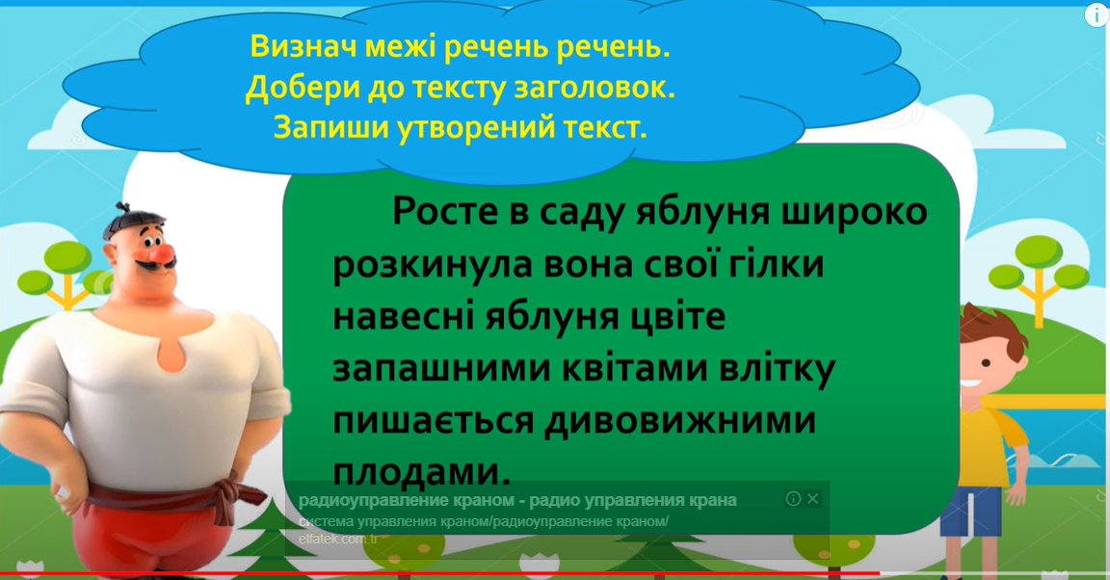 https://youtu.be/RpmfkSOaFWQ
Читання | Тема: Робота з дитячою книгою. Григорій Фалькович «Жук до жабки йшов у гості».
Математика | Тема: Буквені вирази. Задачі на кратне порівняння чисел.  Перейдіть за посиланням та опрацюйте тему:  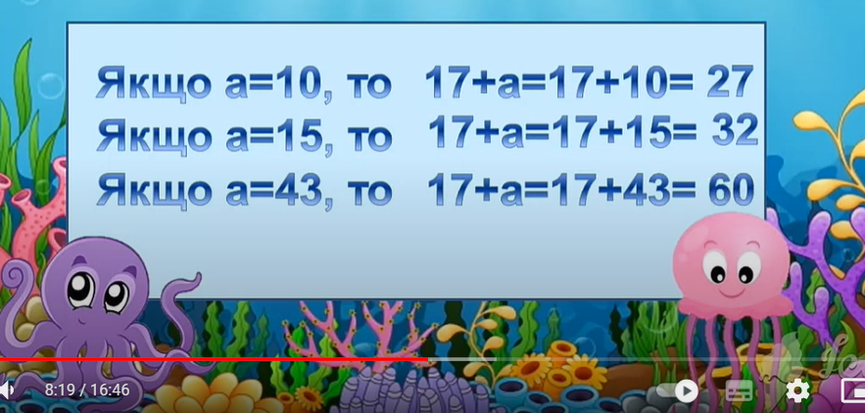  https://youtu.be/BRPTHElbrnQ
КРЗ | Тема: Вплив найближчого оточення.  Перейдіть за посиланням та передивіться відео: 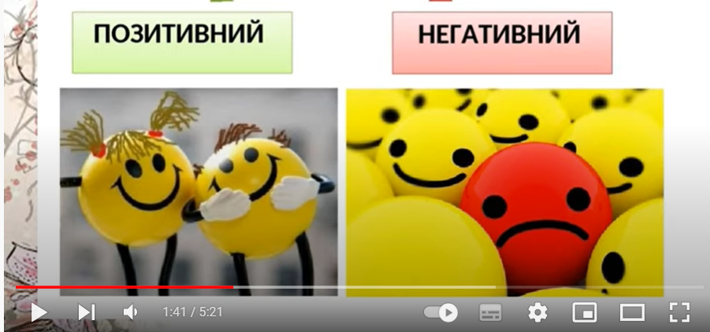  https://youtu.be/vAY4ag-Y6Jc
Логопедія | 1.Організаційний момент.  2. Вправа на дихання “Дятел”.  3.Артикуляційні вправи :  - паркан  - посмішка  - трубочка  - покараємо неслухняний язичок  - смачне варення  - гірка  4. Розвиток фонематичного сприйняття: виділення К в складі з ряду складів.  - як тільки почуєш К в складі (ка) – плесни в долоні.  Слухай уважно: ка, га, та, ха, на….  - як почуєш К в складі (ак) – плесни в долоні.  Слухай уважно : ак, ат, ах, ан,.  Також зі складами : ко, ок, ку,ук….  5. Пальчикові вправи.  6. Виділи звук на фоні слова:  Капуста, редька, картопля,моряк, судок….
Логоритміка | Ігри під музику.  Вправи з дитячими музичними інструментами.
Фізкультура | Вправи з тенісним м’ячем: https://youtu.be/YggxRP6teL4  https://youtu.be/A1uidcW0GA0  Руханка https://youtu.be/pcLMi59Pqhw
3 клас
Укр. мова | Пригадую будову тексту  https://www.youtube.com/watch?v=ZClOz0rEUvc
Математика | Одиниці вимірювання часу. Рік.  https://www.youtube.com/watch?v=rkJilLex2WE  https://www.youtube.com/watch?v=dK4X19V_PwE
Логопедія | 1. Організаційний момент.  2. Вправи на дихання “День народження” .  3. Артикуляційні вправи:  - посмішка - трубочка  - змійка  - гойдалка  - гребінець  - індик  - почистимо зубки  4. Постановка звук Х по показу.  5. Автоматизація звука Х в чистому вигляді в грі  “Голосно – тихо”.  6. Пальчикові вправи.  7.Гра “Назви однаковий звук у словах” (халат,вухо, муха….).  8. Гра “Відгадай , яким звуком починаються відгадки загадок”.  То сині , то чорні, по небу ходили,  А як набив їх вітер – сльози розпустили  (ХМАРИ).
Логопедія | - Виконати пальчикові вправи ,,П'ять братів,, ,,Дні тижня,, ,, Замок,,  - Розвиток зв'язного мовлення . Скласти розповідь за серією сюжетних малюнків.  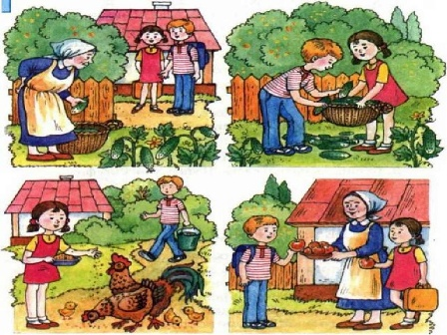
Фізкультура | Вправи на поставу: https://youtu.be/_HJdP57_UU8  Вправи з тенісним м’ячем:  https://youtu.be/hRqG1WxMF4Q  бігові впр.  бhttps://youtu.be/xae4zzTVZGk  руханка:  https://youtu.be/aKH_ow-Zh5E
Музичне мистецтво | http://pidruchnyk2p0.org.ua/theme/contentview/pdrychniki/mistetstvo-pdrychnik-ntegrovanogo-kyrsy-dlya-3-klasy-zakladv-zagalno-seredno-osvti/myltflmi/n-mayi-shco-take-shcastya
Трудове навчання | https://youtube.com/watch?v=4ihSldXSOko&feature=share

4 клас
Українська мова | Тема: Визначаю тему і мету тексту.  Перейдіть за посиланням та опрацюйте тему:  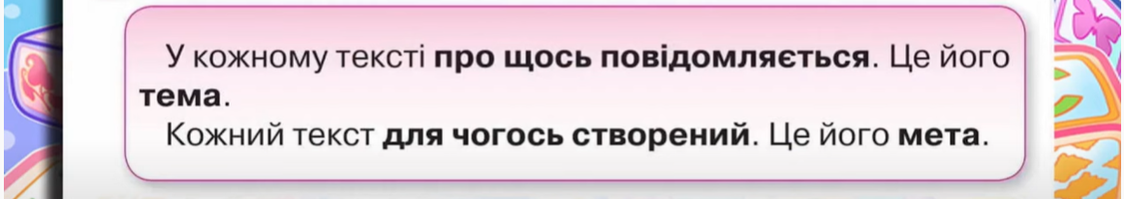  https://youtu.be/nyt-2sX0Cco (до 8:30)
Читання | Тема: «Медіавіконце» Наша випускна стіннівка.  Відкрийте презентацію та ознайомтесь з темою:  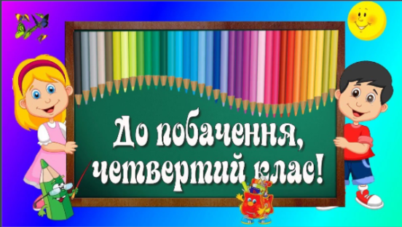
Математика | Тема: Ділення іменованих чисел на двоцифрове число.  Перейдіть за посиланням та опрацюйте тему:  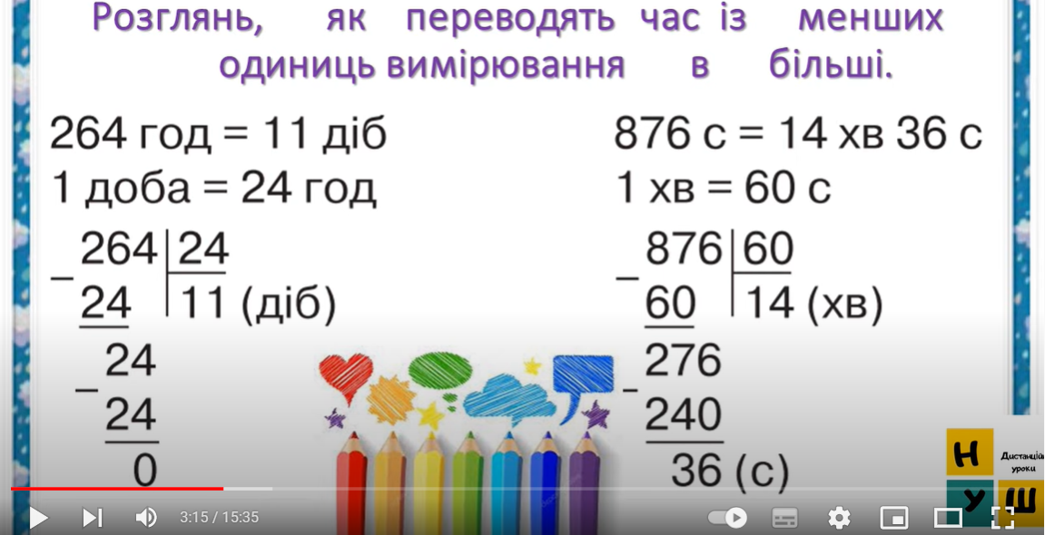  https://youtu.be/5XVU4PYQ2f8
ЯДС | Тема: Тваринництво.  Перейдіть за посиланням та опрацюйте тему:  https://youtu.be/u1RJMEXct98
Фізкультура | Вправи на поставу: https://youtu.be/_HJdP57_UU8  Вправи з тенісним м’ячем:  https://youtu.be/hRqG1WxMF4Q  бігові впр.  бhttps://youtu.be/xae4zzTVZGk  руханка:  https://youtu.be/aKH_ow-Zh5E

